平成３０年度は、曾孫世代の方が家族から聞いた当時の状況に対し感じた思いを発表いただきました。

＜戦後７３年大阪戦没者追悼式＞

「戦後７３年大阪戦没者追悼式」（平成３０年８月３日金曜日）では、戦没者のご遺族の中から小学４年生から中学２年生までの児童・生徒６名の皆さんにご参列いただき、遺族から児童・生徒の皆さんへの戦争体験や平和の大切さの語り継ぎを通じて感じた、戦争の悲惨さや平和の継承の大切さへの思いを綴った「平和への誓い」を発表していいただきました。

○平和への誓い

葭仲 哲矢さん【八尾市立高安中学校 ２年生】

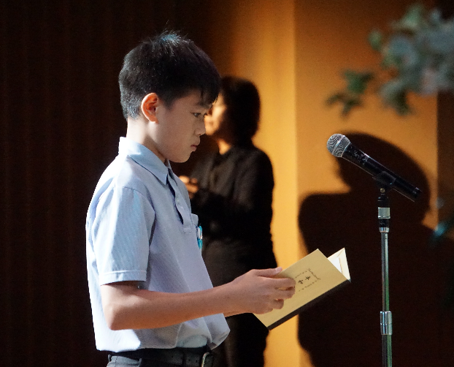
戦後７３年が経った今でも、祖父等の年代以上の人々の心の奥底に戦争の傷跡が残っています。
祖父４才の昭和１９年８月、曾祖父は家族５人残し、行き先も告げず戦地へ向かいました。
戦争も益々厳しくなり、昭和２０年８月１５日終戦を迎えましたが、曾祖父の安否は判らず、
家族はラジオ・新聞のニュースで、戦地からの生還者の名簿を確認する日々の毎日でしたが、
祖父が６才になった昭和２１年１月２８日、昭和１９年１１月１１日フィリピン諸島にて 戦死の死亡通知書が届き、それまでの望みも断ち切られました。
戦争を経験していない僕達には充分理解しかねますが、今後この様な悲しい出来事が起こらない
ように、僕達は頑張らなくてはなりません。

吉田 壮吾さん 【貝塚市立中央小学校 ５年生】

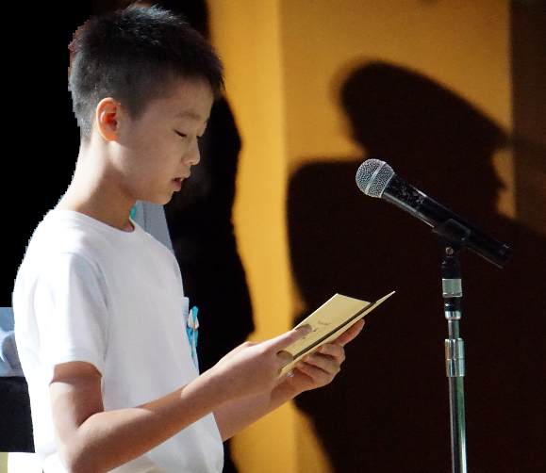
僕の曾祖父ちゃんが戦争に召集され戦死したのは、祖父が小学一年の時、それから生活は
貧しくなり祖父は家計を助ける為、小学四年から朝夕の新聞配達を中学三年まで続け、
靴下に穴があいても履き続け冬の早朝は冷たかった。

中学時代の弁当は、日の丸弁当を友達と食べるのが恥ずかしく、昼休み１５分走って家に
帰り、雑こく混じりのめしに朝の残り味噌汁をぶっかけて食べ、午後の授業に出た。

曾祖母ちゃんは毎日働きに出ていたので、暗い部屋の中、曾祖父ちゃんの位牌だけが目に
つきわびしかった。と祖父は話してくれた。

戦争体験のない僕は祖父の話を聞いて、多くの人を苦しめ悲しませる戦争はあってはなら
ない。
世界平和を守る為、戦争の事実を学び、平和について考えていきたい。

辻田 能海さん 【羽曳野市立西浦小学校 ４年生】

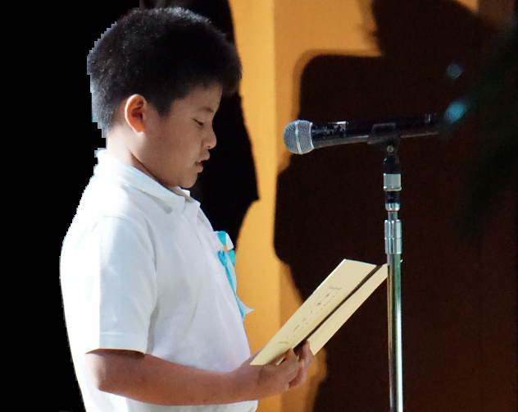

ぼくは、時々おばあさんからひいおじいさんの話を聞きます。

ひいおじいさんは、おばあさんが生まれた時にはもう、戦争でビルマに行ってしまっていて、
戦争が終わってからも一度も会えませんでした。

もしも、ぼくのお父さんが戦争に行ってしまったらと考えると、悲しく辛いです。

この先も、今のような平和が続いて、世界中から戦争がなくなることをねがっています。

Aさん 【大阪市立B小学校 ５年生】

私は約３年ほど前に戦争について色々な事を知りました。

ひいおじいちゃんは、３１才の若さで戦死で亡くなったそうです。

戦争で若くして亡くなられた人がたくさんおられたので、たいへんビックリしました。

戦争について語りついで行かなければいけないと思いました。

もし私たちの親が戦争に行って死んでしまったら、私たちは生き方が分かりません。

これからも戦争がおこらないでほしいと願っています。

奥野 実咲さん 【柏原市立柏原小学校 ６年生】

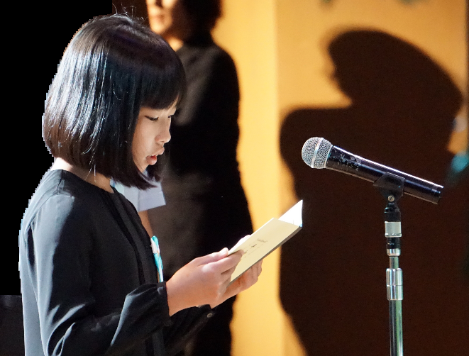

私は小六なので学校で平和に関する事をしています。

平和学習をしていつも思うのが、昔、犠牲があったから今の平和があるんだなということです。

いろんな人、いろんな物がなくなって平和になった世界なのに、イラク、アフガニスタン、

シリアなどでは内乱がおこっています。

私達は日本だけでなく、世界中の問題を知り、私達の子孫に「平和のバトン」をわたし、これ
からずっと平和という事はどういう事かというのを分かってほしいです。

私は、「平和」という事はどういう事かと考え、それを目標にみんなで頑張るのがこの世界を

「平和」にする一番の近道だと私は思います。

Cさん 【大阪市立D中学校 １年生】

私が今生きているのは、戦争に立ち向かった曾祖父(ひいおじい)ちゃんたちのおかげだと分かりました。
なので、今の命を大切にしようと思います。
家族にあえなくなることは、私にとってとてもいやなことですが、昔の子どもたちはそれをがまんして
いたと思うとすごいと思います。
私は、大きくなって戦争がおきそうになったら必ず「反対です！」と言えるような人になりたいと思い
ます。
日本が成長していくため、人の命がむだにならないためにも、私は社会に「戦争は反対です！」と手を
あげていいたいです。

○献花
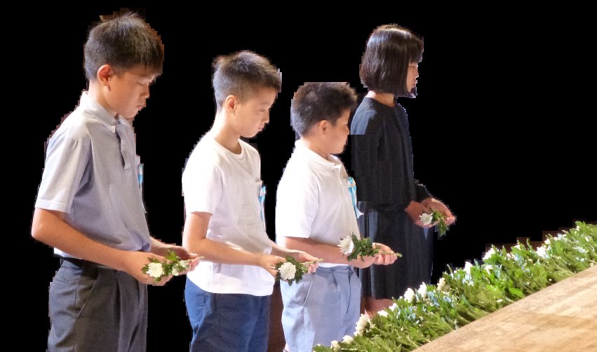

○パネル展示

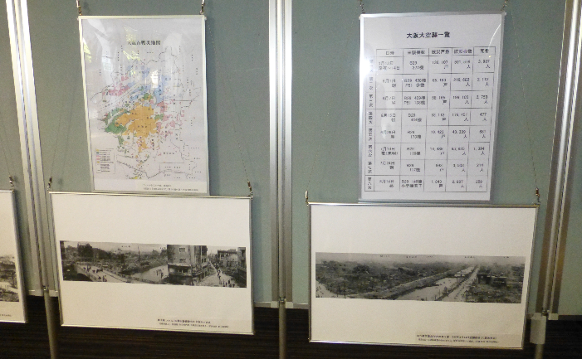
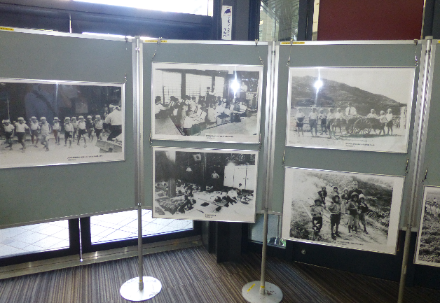

「戦後７３年大阪戦没者追悼式」会場のロビーにて、
ピースおおさかによる大阪大空襲や戦時下の暮らしなど

のパネル展示を行いました。

ピースおおさかのホームページ
http://www.peace-osaka.or.jp/

